2021年西吉县财政预算执行情况
2021年，面对疫情防控常态化和经济下行的双重压力，全县财政工作始终牢牢把握正确的政治方向，坚持以习近平新时代中国特色社会主义思想为指导，全面贯彻党的十九大精神，以及十九届六中全会、自治区第十二次党代会、县委十五届三次全会精神作为首要政治任务，增强“四个意识”、坚定“四个自信”、捍卫“两个确立”、做到“两个维护”。按照县委的总体部署，紧紧围绕县委确定的中心任务和重点工作，深入贯彻新发展理念，主动融入新发展格局，坚持稳中求进工作总基调，统筹推进疫情防控和经济社会发展，不断深化财政改革，防范和化解重大风险，统筹整合财政涉农资金，扎实做好“六稳”工作，全面落实“六保”任务，促进我县经济社会持续健康发展。
一、财政预算执行情况
（一）预算收入完成情况
2021年，全县完成一般公共预算总收入36,946万元，同比下降7.2%，其中：
中央级收入13,606万元，同比下降8.8%；
区级收入5,936万元，同比下降12.9%；
地方一般公共预算本级收入17,404万元，完成年初预算的93.5%，同比下降3.7%，其中税收收入完成10,842万元，为年初预算的90.4%，同比下降3.7%；非税收入完成6,562万元，为年初预算的99.1%，同比下降3.7%。
政府性基金预算收入完成4,990万元，为年初预算的33.3%，同比下降78.5%。
（二）预算支出完成情况
2021年，全县一般公共预算本级支出完成655,263万元，为变动预算的96.7%，同比下降6.3%。
政府性基金预算支出完成5,641万元，为变动预算的69.9%，同比下降87.5%。
（三）预算收支平衡情况
2021年一般公共财政预算收入总额为712,968万元，其中：地方一般公共预算本级收入17,404万元，自治区财政各项补助收入573,025 万元（返还性收入5,778万元,一般转移支付收入494,422万元，专项转移支付收入72,825万元），上年结转6,682万元，债务转贷收入115,857万元。地方一般公共预算本级支出为655,263万元，上解支出91万元，债务还本支出37,281万元，结转下年20,333万元，当年实现收支平衡。
2021年政府性基金预算收入总额为11,078万元，其中：地方政府性基金预算本级收入4,990万元，自治区专项基金收入3,077万元，上年结转1万元,调入基金3,010万元。政府性基金预算本级支出5,641万元,专项债务还本支出5,100万元，结转下年337万元,当年实现收支平衡。
二、预算执行的主要特点及影响因素
（一）地方财政收入运行整体平稳，稳中有降。
本级收入前半年持续增长,后半年增长乏力，总体运行平稳，稳中有降。从完成情况看，全年完成地方一般公共预算收入17,404万元，完成年初预算的93.5%，较上年同期减少670万元，同比下降3.7%。
分季度看，一季度增长迅速，同比由1月份的-26.4%上升到3月份的3.8%，上升30.2个百分点，二季度保持上升势头，同比由4月份的3.6%上升到6月份14.3%，三、四季度呈下降态势。(如图)
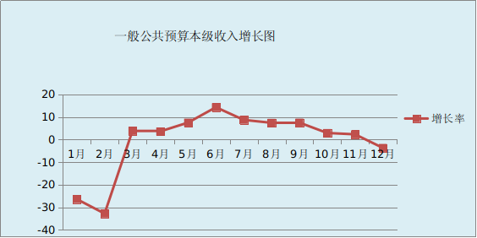

从收入的构成来看，税收收入占地方一般公共预算本级收入的62.3%，非税收入占地方一般公共预算本级收入的37.7%。
1、税收收入同比负增长。2021年，全县税收收入累计完成10,842万元，较上年同期减收421万元，同比下降3.7%。主体税种共计完成5,163万元，同比下降19.4%,完成年初预算的76.4%。其中：增值税完成3,351万元，同比下降31.3%，主要是受增值税留抵退税省级以下调库以及华电增值税即征即退因素影响；企业所得税完成1,344万元，同比增长27.3%,主要是县农商行对往年所得税进行自查自纠补缴税款所致;个人所得税完成468万元，同比下降0.6%。地方中小税种共计完成5,679万元，较上年同期增收822万元，完成年初预算的108.4%。房产税、城镇土地使用税、车船税、耕地占用税和环境保护税同比分别增长47.4%、32%、22.7%、475.2%和5.9%，其中耕地占用税完成2,318万元,较上年同期增收1,915万元,增幅较大,主要是对历年乡村公路建设项目涉及的耕地占用税进行清缴;城市维护建设税、印花税、土地增值税和契税同比分别下降23%、16%、70.3%和45.1%。从税收收入构成来看：增值税占30.9%，企业所得税占12.4%，个人所得税占4.3%，城市维护建设税占6.0%，房产税占2.3%，印花税占2.0%，城镇土地使用税占0.6%，土地增值税占1.5%，车船税占9.6%，耕地占用税占21.4%，契税占8.6%，环境保护税占0.3%。
2、非税收入增收潜力有限。2021年，全县非税收入累计完成6,562万元，较上年同期减收249万元，同比下降3.7%。从非税收入项目来看：专项收入完成453万元，同比下降53.1%，主要是出让金退库导致计提的农田水利建设资金减收；行政事业性收费收入完成825万元，同比增长5.2倍，主要是水土保持费增收；罚没收入完成1,995万元，同比增长5.2%；国有资源有偿使用收入完成1,724万元，同比下降21.3%；政府住房基金收入完成1,090万元，同比下降32.2%，主要是公共租赁住房租金较上年减少。从非税收入构成来看：专项收入占6.9%，行政事业性收费收入占12.6%，罚没收入占30.4%，国有资源有偿使用收入占26.3% ，政府住房基金收入占16.6%。
(二)财政支出运行平稳，民生和重点领域保障有力。
2021年，我县财政紧紧围绕县委、政府各项决策部署，统筹推进疫情防控和经济社会发展工作，在疫情防控常态化前提下，直面财政工作难点，通过坚持底线思维，提高风险预判能力，严密防范各种风险挑战，推动经济持续恢复和高质量发展。全县一般公共预算支出累计完成655,263万元，为变动预算的97%，同比下降6.3%。
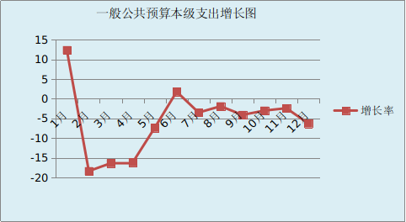
1、财政支出高开低走，增幅回落。从支出同比增长情况来看，一季度增幅回落，从1月份的12.4%到3月份-16.4%，下降了28.8个百分点；二季度增幅上升势头良好，从4月份的-16.2%上升至6月份的1.8%；三、四季度增幅逐步回落，同比增长从7月份的-3.5%降至12月份的-6.3%。（如图）

从重点支出科目来看，全县一般公共预算支出累计完成655,263万元，为变动预算的97%，同比下降6.3%。一般公共服务支出完成31,044万元，同比下降23%；公共安全支出完成14,920万元，同比下降3.3%；教育支出完成126,143万元，同比下降7.6%；科学技术支出完成1,194万元，同比下降23.3%；文化旅游体育与传媒支出完成7,228万元，同比下降30.3%；社会保障和就业支出完成99,939万元，同比增长45.5%，主要是支持稳就业政策支出；卫生健康支出完成42,537万元，同比下降0.4%；节能环保支出完成17,377万元，同比下降0.2%；城乡社区支出完成78,930万元，同比增长56.9%,主要是新增一般债券支出；农林水支出完成174,458万元，同比下降28.6%，主要是上年扶贫攻坚专项支出；交通运输支出完成19,932万元，同比增长47.6%，主要是公路建设支出；资源勘探信息完成1,722万元，同比下降9.8%；商业服务业等支出完成659万元，同比下降57.9%；自然资源海洋气象等支出完成3,379万元，同比下降59.3%，主要是上年解决部门拖欠民营企业欠款支出；住房保障支出完成19,179万元，同比下降51.6%，主要是上年补发以前年度住房补贴支出；粮油物资储备支出完成4,412万元，同比增长32倍，主要是杂粮新技术、种薯繁育基地等项目支出；灾害防治及应急管理支出完成2,575万元，同比增长36.1%，主要是灾害治理项目支出；债务付息支出完成8,151万元，同比增长18.7%。
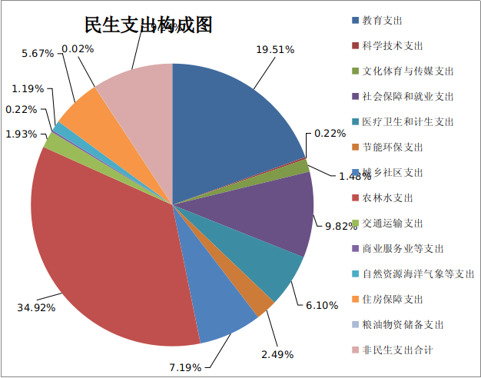
2、全力保障和改善民生支出。2021年，全县民生支出595,367万元，占一般公共预算支出的90.9%，不断扎牢织密民生保障网。一是支持办好人民满意的教育。累计支出126,143万元，重点用于义务教育经费保障，薄弱学校改造，农村义务教育学生营养改善计划、学前教育、职业教育、“互联网+教育”等。二是推进医疗健康事业发展。累计支出42,537万元，重点用于基本公共卫生服务、基层医疗卫生机构、“互联网+医疗健康”等，支持深化医药卫生体制改革，足额安排公立医院取消药品加成财政补助资金，基本卫生公共服务经费人均补助标准提高到79元。三是加强社会保障体系建设。累计支出99,939万元，积极落实“五险一金”配套，全力保障困难群众基本生活、优抚对象、孤儿基本生活、医疗救助、残疾人救助等，切实保障大学生“三支一扶”、大学生村官补助等。四是推进保障性安居工程建设。加大棚户区和老旧小区改造力度，累计支出19,179万元，重点用于保障性安居工程建设、住房改革等。五是大力支持文化旅游体育和传媒事业。累计支出7,228万元，重点用于公共文化服务体系建设、三馆免费开放、旅游、体育事业发展等。六是大力支持城乡社区事业。累计支出78,930万元，重点用于城市道路、城市供排水、城市绿化等基础设施建设、城乡社区管理及农村环境整治等。七是大力支持农业产业发展和设施建设。累计支出174,458万元，重点用于农业产业发展、水利设施建设、农业综合开发、农村综合改革、普惠金融发展等。八是大力支持改善生态环境。累计支出17,377万元，重点用于污染防治、天然林保护、退耕还林草、自然生态保护等。九是大力支持交通运输事业。累计支出19,932万元，重点用于公路运输、成品油价格补贴等。十是大力支持自然资源气象等事业。累计支出3,379万元，重点用于自然资源事务等。十一是大力支持科学技术事业。累计支出1,194万元，重点用于技术研究与开发、科学技术普及、科技服务等。十二是大力支持商业服务业发展。累计支出659万元，重点用于商业流通及其他商业服务业等。十三是大力支持粮油物资储备，累计支出4,412万元，重点用于粮油储备及粮油事务等。（如图）

（三）政府性基金预算收支情况
2021年，全县政府性基金预算本级收入4,990万元，为年初预算的33.3%，同比下降78.5%；政府性基金预算支出5,641万元，同比下降87.5%，主要是当年国有土地使用权出让收入来源减少以及上年同期新增抗疫特别国债资金拉动支出增长。
（四）地方政府债券及还本付息情况
1、地方政府债券转贷收入情况：2021年，全县地方政府债券转贷收入累计115,857万元，较上年增加84,099万元，其中新增一般债券68,000万元，再融资债券35,271万元，向国际组织借款转贷收入12,586万元。
2、地方政府债券还本付息情况：2021年，全县地方政府债券还本付息支出53,433万元，较上年同期增加38,896万元，其中债务付息支出11,052万元（一般债务付息支出8,137万元、向国际组织借款付息支出14万元、专项债务付息支出2,901万元），债务还本支出42,381万元（一般债务还本支出37,128万元，专项债务还本5,100万元，向国际组织借款还本支出153万元）。
三、存在的困难和问题
总体来看，我县2021年度财政运行整体平稳，预算执行良好。同时我们也清醒地认识到，我县财政还存在一些不容忽视的困难和问题。财政收入增长后劲不足。全县地方公共财政预算收入规模小，财源建设基础薄弱，支撑地方公共预算收入持续增长的产业体系还不够健全，财政实现持续增收空间小、后劲乏力。财政收支矛盾依然突出。由于可支配财力不足，经济建设和社会发展对财政支出的需求逐年增加，刚性支出不断增长，增支因素多，支出压力大，导致财政增支需求和供给的矛盾将日益突出。财政运行风险不容忽视。我县债务风险总体可控，但债务规模仍然较大，陆续进入还本付息高峰期，财政运行存在一定风险。针对这些问题，我们将采取有力措施，认真加以解决。
四、2022年预算执行工作思路
2022年，全县财政工作将继续立足全县经济社会发展实际，牢固树立高度自觉的大局意识，聚焦县委、政府决策部署，把财政工作放到大局中去思考、定位，做到正确认识大局、自觉服从大局、坚决维护大局，把抓发展、稳增长、防风险贯穿工作始终，充分发挥财政职能，集中精力谋发展，集中财力保重点，切实发挥以财辅政、不负人民的积极财政职能，全面推进乡村振兴，加快富民强县步伐，着力促进全县经济高质量发展和社会和谐稳定。
（一）实施好积极的财政政策，促进县域经济平稳运行
始终把财政收支作为财政工作的重中之重，加大开源节流力度，深挖潜力、多管齐下，盘活存量资金，清理结转结余资金，弥补财政减收缺口，缓解财政收支矛盾带来的巨大压力，确保财政预算执行平稳运行。一是依靠政策引导，着力夯实财源基础。坚决实施积极的财政政策，提升实体经济创新发展对财政的贡献份额。二是坚持依法征管，拓宽挖掘增收潜力。坚持税收收入和非税收入同抓、重点税源和零散税源并重、开源和清缴并举、确保税收和非税收入及时足额入库。三是加强统筹协调，努力改善民生需求。建立新增财力重点投向民生领域的长效机制，使财政对民生投入能够逐年增长，加大统筹整合涉农资金的使用，助力乡村振兴。四是严格财政监督，切实保障资金安全。加强财政监督管理，坚持事前、事中、事后监督相结合，确保财政资金安全有效使用。
（二）统筹安全和发展，有效防范和化解重点领域风险
增强忧患意识，树牢安全发展理念，平衡好促发展和防风险的关系，做到财政自身安全，关键领域可控，全力防范和化解涉及财政风险隐患。一是有效防范和化解债务风险。强化政府债务限额管理，合理适度申请地方政府债券资金，全力支持我县重大项目建设。紧盯“借、用、管、还”环节，稳妥化解存量隐性债务，坚决遏制隐性债务增量。建立债务风险常态化监测预警机制，将全县政府债务还本付息、隐性债务化解、新增隐性债务等纳入动态监测范围，及时发现和处置潜在风险，压实主体责任，牢牢守住不发生系统性风险的底线。二是坚决防止出现“三保”风险。牢固树立系统思维、底线思维，坚持“三保”支出在财政支出中优先地位，完善“三保”预算审核机制，加强动态监测，坚决防范“三保”风险，确保财政安全稳定运行。
（三）艰苦奋斗、勤俭节约，牢固树立政府过紧日子思想
牢固树立艰苦奋斗、勤俭节约的思想，坚持勤俭办事，不该支出的钱一分都不能花，全面推进预算绩效管理，切实做到花钱必问效、无效必问责，把钱花在刀刃上。优化调整支出结构，大力压减一般性、非急需、非刚性支出，持续加大教育、养老、医疗、社保等民生投入，支持乡村振兴等重大战略和关键领域发展。
（四）深化财税体制改革，全力提升财政管理水平
一是推进构建规范透明、标准科学、约束有力的预算管理制度。加强财政资源统筹和中期财政规划管理，推进全口径预算管理，盘活各类财政存量资金，抓好财政资金直达机制落实，强化“零基预算”，坚持以收定支，加强预算执行监控，严控预算调整和调剂事项，提高预决算公开质量。二是持续推进预算绩效管理。全面实施预算绩效管理，加强项目全过程预算绩效管理。加强绩效评价结果应用，坚决取消或消减无效低效支出。三是推进财政法治建设。狠抓《预算法》及《预算法实施条例》贯彻执行，规范财政重大决策程序，把财经纪律挺在财政工作前面。

